AUSTRALIA

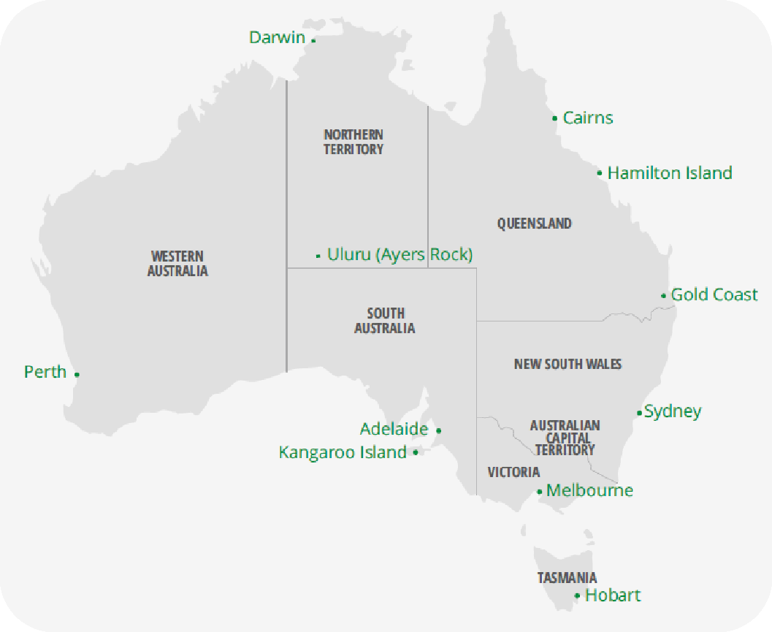
RATES 2020/2021

Australia 2020/2021
Australia Espectacular 3
Australia Espectacular – Precios 5
Australia Clásica 6
Australia Clásica – Precios 8
Imágenes de Australia 9
Imágenes de Australia – Precios 11
Destino Australia 12
Destino Australia – Precios 13
Extensión Tasmania 14
Extensión Tasmania – Precios 15
Extensión Darwin 16
Extensión Darwin – Precios 17
Extensión Hamilton Island 18
Extensión Hamilton Island – Precios 18
Tours Regulares – Salidas Grupales
Bellezas Australianas 20
Bellezas Australianas – Precios 21
Colores Australianos 22
Colores Australianos – Precios 23
Extensión Melbourne 25
Extensión Melbourne – Precios 25
Información Adicional
Temporadas de Eventos Especiales 28
Servicios Opcionales 29
Contacto 32

AUSTRALIA ESPECTACULAR

Tarifas válidas desde 01 abril 2020 a 31 marzo 2021

13 días/12 noches Sydney – Ayers Rock – Cairns – Melbourne

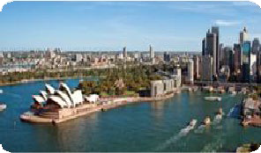
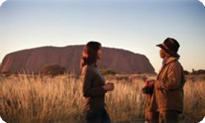
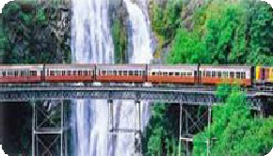
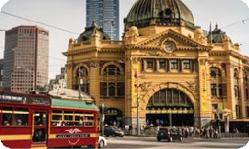
Sydney
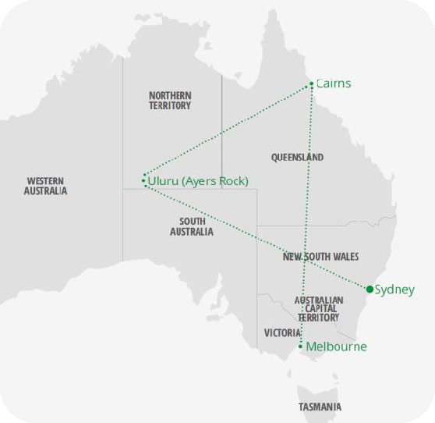
Situada en una de las bahías más bellas del mundo, Sydney es una ciudad cosmopolita y vibrante que siempre ofrece algo nuevo para descubrir.

Día 1: País de origen/ Sydney Llegada.
Bienvenida y asistencia en el aeropuerto por parte de chofer-guía de habla hispana y traslado en vehículo privado al hotel.
Registración en hotel Vibe Hotel Darling Harbour (4 noches con desayuno completo)

Día 2: Sydney
Tour en vehículo privado con chofer-guía de habla hispana para conocer la ciudad y las playas.
Encuentro con su guía chofer de habla hispana en su hotel para un tour privado de medio día. Descubrirá el hermoso puerto de Sydney y disfrutará de espectaculares vistas sobre el Puente de Sydney y la Casa de la Opera.
Podrá escuchar la fascinante historia de la ciudad en The Rocks, Jardín botánico, Hyde Park y mientras caminan por el área de Mrs. Macquarie Chair. El recorrido continúa por los Eastern Suburbs (suburbios del este) y a lo largo de la bahía hacia donde el puerto se junta con el Océano Pacifico en Watsons Bay. También visitará la famosa playa de surfistas de Bondi. El tour concluye al mediodía en Circular Quay donde usted tomará un crucero con almuerzo por la bahía de Sydney. El regreso al hotel es por cuenta propia, aproveche para caminar y seguir explorando esta hermosa ciudad.

Día 3: Sydney
Tour a Montañas Azules de día completo en vehículo privado con chofer-guía de habla hispana. Incluye uso de teleférico del parque nacional, almuerzo en restaurante local y visita a parque Featherdale especializado en animalesaustralianos.

Día 4: Sydney
Por la noche tiene reservada cena en el restaurant de la Torre de Sydney. Día libre para disfrutar esta encantadora ciudad

Día 5: Sydney/ Ayers Rock
Traslado privado con conductor en inglés para vuelo con destino Ayers Rock (vuelo no incluido)

Ayers Rock
Llegada a Ayers Rock, el corazón y lugar sagrado de las culturas originarias australianas.

Día 5: Ayers Rock
Traslado al hotel en el bus de cortesía del resort.
Registración en el hotel Desert Gardens Hotel (2 noches con 1 desayuno completo en la última mañana)
Prepárese para la cena: ‘Los sonidos del Silencio’. Es una cena estilo barbacoa en medio del desierto. Usted va a ser testigo de una puesta de sol inolvidable: a medida que caiga el sol el Uluru irá cambiando de color acompañado de la música del digerido, seguido de una cena bajo las estrellas…disfrute de este viaje a través del sonido del silencio, el espíritu del cielo, la Vía Láctea y la Cruz del Sur. Incluye traslado de ida y vuelta alhotel.

Día 6: Ayers Rock
Por la mañana: tour en grupo reducido con audio grabado en español viendo el amanecer en Kata Tjuta donde disfrutara de un desayuno estilo picnic. Luego el tour continúa hacia Walpa Gorge, el monte de los vientos. El guía explicará la importancia cultural y espiritual del lugar, como así también su origen geológico.
Por la tarde: tour en grupo reducido con audio grabado en español para ver el atardecer en Uluru. Su guía lo llevará por los ojos de agua y sitios de importancia arqueológica y artística; y seguirá aprendiendo sobre la significación cultural de Uluru para los pueblos aborígenes. Ambos tours incluyen traslado de ida y vuelta al hotel.

Día 7: Ayers Rock/ Cairns
Desayuno en el hotel y traslado al aeropuerto, en bus de cortesía del resort, para tomar vuelo (no incluido) hacia Cairns.

Cairns
Llegada a Cairns, la ciudad más importante del norte tropical de Queensland, considerada uno de los destinos favoritos del mundo para practicar submarinismo, buceo y snorkeling; en gran parte gracias a la Gran Barrera del Coral, el único organismo viviente que puede ser visto desde el espacio.

Día 7: Cairns
Traslado al hotel en vehículo privado con chofer de habla hispana. Registración en hotel Pacific Hotel Cairns (3 noches con desayuno completo)

Día 8: Cairns
Crucero a la Gran Barrera de Coral. Desde el hotel realizará por su cuenta una pequeña caminata hasta el lugar donde abordará el catamarán. Durante el crucero disfrutará del paisaje, puede tomar sol o lanzarse a nadar y hacer snorkeling entre los corales. El crucero además incluye un suculento almuerzo a bordo, visita a Michaelmas Cay y tour en barco semisumergible con fondo transparente.

Día 9: Cairns
Tour de día completo al bosque de Kuranda con guía privado de habla hispana. Incluye: traslados privado del hotel a Tjapukai, visita al parque cultural Tjapukai con show y almuerzo, teleférico Skyrail desde Caravonica hacia el poblado de Kuranda; tren escénico hacia Freshwater Station; y luego regreso desde Freshwater al hotel en vehículoprivado.
En este tour experimentará el contraste entre el ferrocarril más antiguo de la región y el más hermoso teleférico del mundo. Tjapukai Aboriginal Park será su primera parada. Si le interesa esta cultura milenaria, de unos 40,000 años de antigüedad, ha venido al lugar correcto. La gente de la tribu Tjapukai ha habitado la zona de Cairns, Port Douglas y Kuranda desde hace más de 40,000 años. Gracias a este parque temático aborigen, esa cultura no sólo es preservada, sino que aspectos de ella, tales como la lengua, que en un momento determinado estaba en peligro de extinción, ahora se habla extensamente entre los miembros de la tribu y en algunas áreas del parque. En Tjapukai Aboriginal Cultural Park tendrá la oportunidad de formar parte de esta tribu, a través de exposiciones, danzas y canciones, que lo llevarán desde el tiempo del sueño (Dreamtime) hasta el día de hoy. A bordo del teleférico y el tren usted atravesara la selva, túneles, puentes y barrancos espectaculares. El paseo en teleférico incluye paradas donde usted puede caminar y maravillarse con el paisaje desde los miradores.

Día 10: Cairns/ Melbourne
Traslado al aeropuerto, en vehículo privado con chofer de habla inglesa para tomar vuelo (no incluido) hacia Melbourne.

Melbourne
Llegada a Melbourne, la ciudad “europea” de Australia y considerada su capital cultural y gastronómica. El Río Yarra es uno de los sitios más encantadores de la ciudad ya que cuenta con paseos peatonales y circuitos para bicicletas.

Día 10: Melbourne
Traslado privado al hotel con chofer de habla inglesa
Registración en hotel Rendezvous Hotel (3 noches con desayunos diarios completos)

Día 11: Melbourne
Tour de medio día por la ciudad, en grupo reducido con chofer-guía de habla hispana. Visitará los Jardines Flagstaff, la Universidad, el Parlamento la Antigua Casa de Aduanas, la Estación de Flinders Street, la Catedral de St. Paul y St. Patrick y los Jardines Fitzroy. El tour además incluye visita a la Torre Eureka.

Día 12: Melbourne
Tour de día completo por la Gran Ruta Oceánica (Great Ocean Road), en grupo reducido, con chofer-guía de habla hispana; con traslados de ida y vuelta al hotel. La Great Ocean Road es considerada una de las carreteras costeras más bellas del mundo. El tour incluye visita a Faro Split Point, Apollo Bay y al Great Ocean Ecolodge donde caminara por un bosque de eucaliptos entre pájaros nativos, koalas y walabies y otros animales; este camino se llama” Eucalyptus Forest Walk” y forma parte de un programa de conservación ambiental del Ecolodge al que usted contribuye al realizar este tour. La gema del viaje son los majestuosos Doce Apóstoles los cuales quedarán grabados en su memoria por siempre. Almuerzo No incluido

Día 13: Melbourne/ Salida
Traslado al aeropuerto en vehículo privado con chofer de habla inglesa. Fin de nuestros servicios, o extensiones.

AUSTRALIA ESPECTACULAR – Precios

FECHAS DE VIAJE | TWIN PP | SINGLE PP  SUPLEMENT | TRIPLE PP  REDUCTION
01 Abr 20 - 29 Sep 20 | $5,690.00 | $3,696.00 | $204.00
30 Sep 20-28 Dic 20 | $5,835.00 | $4,073.00 | $255.00
02 Ene 21 -31 Mar 21 | $5,835.00 | $4,073.00 | $255.00
Tarifas suplementarias y estadías mínimas durante temporadas de eventos especiales (ver apartado especial de eventos especiales)

***NOTA: Este programa opera con un mínimo de 2 pasajeros**

HOTELES PREVISTOS O SIMILARES
Ciudad | Hotel y categoría | Habitación
Sydney | Vibe Hotel Darling Harbour 4.5* | Guest Room con desayuno completo
Ayers Rock | Desert Gardens Hotel 4* | Standard Garden View Room con 1 desayuno completo (*)
Cairns | Pacific Hotel Cairns 4* | Superior Room con desayuno completo
Melbourne | Rendezvous Hotel Melbourne 4* | Deluxe Room con desayuno completo

Servicios Incluidos:
- Traslados y visitas según itinerario.
- Guía de habla hispana según itinerario. En Ayers Rock guía de habla inglesa con audio grabado enespañol.
- Cruceros no privados y sin guía
- Alojamiento en hoteles mencionados o similares. (*) En Ayers Rock incluye 1 desayuno en el hotel y 1 desayuno en el tour.
- Ayers Rock: Entrada al parque nacional Uluru
- Cairns: impuesto medio-ambiental en la barrera de Coral.

Servicios no incluidos
- Tiquetes Internacionales y nacionales, ni impuestos de tiquetes.
- Propinas sugeridas según estándares
- Cualquier otro servicio no mencionado en el itinerario y el programa.

CONDICIONES GENERALES:
- Precios por persona en dólares australianos.
- Tarifas incluyen impuesto local 10% GST (Goods and services tax) y son cotizados en dólares australianos(AUD)
- Todos los precios son sujetos a confirmación y disponibilidad al momento de reserva.
- Tarifas suplementarias y estadías mínimas son aplicadas durante periodo de Navidad, Año Nuevo y eventos especiales (ver apartado de eventos especiales).

AUSTRALIA CLÁSICA

SPECIAL TOURS Tarifas válidas desde 01 abril 2020 a 31 marzo 2021

12 días/11 noches Sydney – Cairns – Melbourne

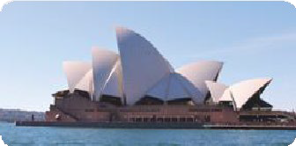
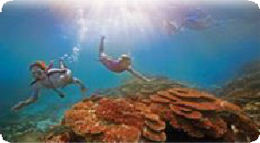
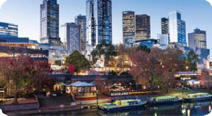
Sydney
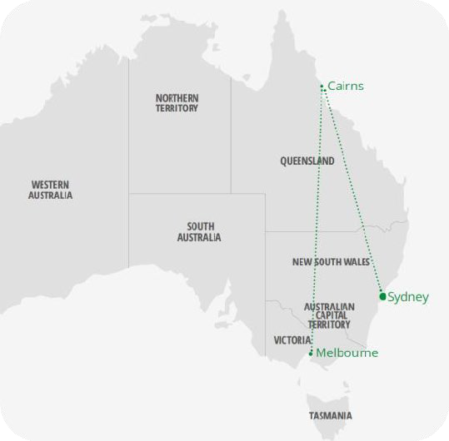
Situada en una de las bahías más bellas del mundo, Sydney es una ciudad cosmopolita y vibrante que siempre ofrece algo nuevo para descubrir.

Día 1: País de origen/ Sydney Llegada.
Traslado hacia el hotel en vehículo privado con asistencia en español Registración en hotel Travelodge Sydney (4 noches con desayunos continental)

Día 2: Sydney
Tour de medio día no privado con audio grabado en español para conocer la ciudad (si hay 6 o más pasajeros de habla hispana el tour opera con chofer- guía de habla hispana). El recorrido incluye Oxford Street, Paddington, Tamarama, Bronte. Visitará la famosa playa Bondi Beach y una vista panorámica desde Dover Heights. Al regreso pasará por Double Bay, King Cross y Mrs. Marquarie’s Point para una vista mágica final del harbour antes de regresar al centro de la ciudad. Luego del tour realizará un crucero con
almuerzo por la bahía de Sydney. Regreso al hotel por cuenta propia, aproveche para caminar y seguir explorando esta hermosa ciudad; también puede visitar el Acuario, el parque Wild-life y la Opera House que quedan muy cerca desde donde usted finaliza el crucero (ver descripción en día 3 y consúltenos tarifas)

Día 3: Sydney
Día libre para disfrutar esta encantadora ciudad o realizar actividades opcionales.

Día 4: Sydney
Día libre para disfrutar esta encantadora ciudad o realizar actividades opcionales.

Día 5: Sydney/ Cairns
Traslado hacia el aeropuerto en vehículo privado en inglés para tomar vuelo (no incluido) hacia Cairns.

Cairns
Llegada a Cairns, la ciudad más importante del norte tropical de Queensland, considerada uno de los destinos favoritos del mundo para practicar submarinismo, buceo y snorkeling, en gran parte gracias a la Gran Barrera del Coral, el único organismo viviente que puede ser visto desde el espacio.

Día 5: Cairns
Traslado al hotel en vehículo privado en inglés.
Registración en hotel Bay Village Tropical Retreat (4 noches con desayuno continental)

Día 6: Cairns
Crucero hacia la Gran Barrera de Coral con traslados de ida y vuelta al hotel. A bordo del catamarán disfrutará del paisaje, puede tomar sol o lanzarse a nadar y hacer snorkeling entre los corales. El tour además incluye un suculento almuerzo a bordo, visita a Michaelmas Cay y tour en barco semisumergible con fondo transparente.

Día 7: Cairns
Día Libre. Le sugerimos Tour opcional no privado a Kuranda (consulte abajo los servicios opcionales).

Día 8: Cairns
Día Libre. Le sugerimos Tour opcional Tour a Daintree (consulte abajo los servicios opcionales)

Día 9: Cairns/ Melbourne
Traslado al aeropuerto en vehículo privado en inglés, para tomar vuelo (no incluido) hacia Melbourne.

Melbourne
Llegada a Melbourne, la ciudad “europea” de Australia y considerada su capital cultural y gastronómica. El Río Yarra es uno de los sitios más encantadores de la ciudad ya que cuenta con paseos peatonales y circuitos para bicicletas.

Día 9: Melbourne
Traslado al hotel en vehículo privado en inglés.
Registración en hotel Batman’s Hill on Collins (3 noches con desayuno continental)

Día 10: Melbourne
Tour de medio día en grupo reducido con chofer-guía de habla hispana por la ciudad. Visitará los Jardines Flagstaff, la Universidad, el Parlamento la Antigua Casa de Aduanas, la Estación de Flinders Street, la Catedral de St. Paul y St. Patrick y los Jardines Fitzroy. El tour incluye visita a la torre Eureka skydeck; y traslados de ida y vuelta alhotel.

Día 11: Melbourne Día Libre.

Día 12: Melbourne/ Salida
Traslado hacia el aeropuerto en vehículo privado en inglés. Fin de los servicios, o extensiones.

AUSTRALIA CLÁSICA – Precios

FECHAS DE VIAJE | TWIN | SINGLE  SUPLEMENT | TRIPLE  REDUCTION
01 Abr 20 – 30 Sep 20 | $2121.00 | $1,402.00 | $89.00
01 Oct 20 – 28 Dic 20  02 Ene 21 – 31 Mar 21 | $2400.00 | $1,682.00 | $88.00
Tarifas suplementarias y estadías mínimas durante temporadas de eventos especiales (ver apartado especial de eventos especiales)

***NOTA: Este programa opera con un mínimo de 2 pasajeros**

HOTELES PREVISTOS O SIMILARES
Ciudad | Hotel y categoría | Habitación
Sydney | Travelodge Hotel Sydney 3* | Standard Guest Room con desayuno
Cairns | Bay Village Tropical Retreat 3* | Standard Room con desayuno continental
Melbourne | Batman’s Hill on Collins 3.5* | Premier Room con desayuno

Servicios Incluidos:
- Traslados y visitas según itinerario.
- Guía de habla hispana según itinerario.
- Cruceros no privados y sin guía.
- Alojamiento en hoteles mencionados o similares.
- Cairns: impuesto medio-ambiental en la barrera de Coral.

Servicios no incluidos
- Tiquetes Internacionales y nacionales, ni impuestos de tiquetes.
- Propinas sugeridas según estándares
- Cualquier otro servicio no mencionado en el itinerario y el programa.

CONDICIONES GENERALES:
- Precios por persona en dólares australianos
- Tarifas incluyen impuesto local 10% GST (Goods and services tax) y son cotizados en dólares australianos(AUD)
- Todos los precios son sujetos a confirmación y disponibilidad al momento de reserva.
- Tarifas suplementarias y estadías mínimas son aplicadas durante periodo de Navidad, Año Nuevo y eventos especiales (ver apartado de eventos especiales).

IMÁGENES DE AUSTRALIA

Tarifas válidas desde 01 abril 2020 a 31 marzo 2021

11 días/10 noches Adelaide – Kangaroo Island – Sydney – Ayers Rock – Cairns

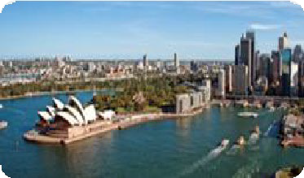
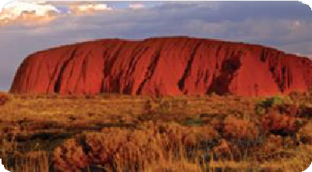
Adelaide/Kangaroo Island
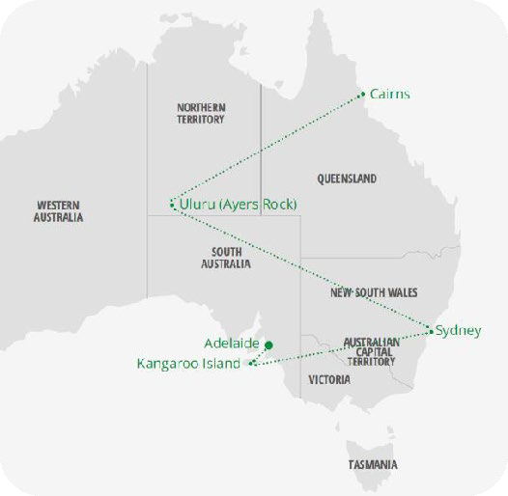
Día 1: Adelaide
Llegada a Adelaide. Traslado al hotel en vehículo privado en inglés. Alojamiento

Día 2: Adelaide – Kangaroo Island (Desayuno/ Almuerzo)
Tour a Kangaroo Island, no privado y en inglés con ida y vuelta a Kangaroo Island en ferry. Temprano por la mañana aprox 06.30hrs salen en el autobús del tour hacia Cape Jervis donde abordara un ferry rumbo a la Isla Canguro. Apenas llegue a la isla podrá comenzar a descubrir este increíble parque nacional patrimonio de la humanidad por la UNESCO; y considerado una verdadera miniatura de Australia donde puede conocer todo tipo de animales autóctonos. El tour incluye visita a la granja de miel de Clifford, donde podrá degustar de la famosa miel producida en la isla, y luego continuar la exploración por Parndana Wildlife Park y a la bahía Seal Bay, esta última es famosa por su colonia de lobos marinos que pueblan sus playas. Por la tarde regreso a hotel. Alojamiento

Día 3: Kangaroo Island – Adelaide (Desayuno/ Almuerzo)
La excursión continua con una visita a Emu Ridge, a una destilería de eucalipto; y luego recorrido por las famosas cuevas Kelly. Después del almuerzo sigue visita al parque nacional Flinders Chase donde se encuentran los íconos más famosos de la isla, incluyendo las Remarkable Rocks, Arco del Almirante, Cabo du Couedic. Al final de la excursión, regreso a Penneshaw para abordar el ferry de regreso a Cape Jervis y autobús a Adelaide. Alojamiento

Día 4: Adelaide – Sydney (Desayuno)
Traslado al aeropuerto en vehículo privado en inglés, para tomar vuelo (no incluido) hacia Sydney.

Sydney
Día 4: Sydney
Llegada a Sydney, traslado al hotel en vehículo privado en inglés.

Día 5: Sydney (Desayuno/ Almuerzo) Mañana libre para actividades personales.
A mediodía, crucero con almuerzo por la bahía de Sydney (traslados no incluidos). Desde el barco tendrá vistas del famoso puente ‘Sydney Harbour Bridge’, la ‘Sydney Opera House’; ambas imágenes icónicas de la ciudad y el país. A la conclusión de su crucero, aproveche para caminar y seguir explorando esta hermosa ciudad; también puede visitar el acuario, el parque Wildlife y la Opera House que quedan muy cerca desde donde usted finalizo el crucero.

Día 6: Sydney (Desayuno)
Día libre para disfrutar esta encantadora ciudad

Día 7: Sydney - Ayers Rock (Desayuno)
Traslado al aeropuerto en vehículo privado en inglés para tomar vuelo (no incluido) hacia Ayers Rock.

Ayers Rock
Día 7: Ayers Rock
Llegada a Ayers Rock, Traslado al hotel en el bus de cortesía del resort.

Por la tarde: tour en grupo reducido con audio grabado en español para ver el atardecer en Uluru. Incluye: 5 horas de tour guiado, canapés y copa de vino espumante, traslado de ida y vuelta al hotel.

IMPORTANTE ** Este tour sale del hotel entre las 14hrs y 15hrs (depende la época). Su vuelo debe llegar a Ayers Rock antes de las 12:00hrs. Alojamiento

Día 8: Ayers Rock - Cairns (Desayuno)
Por la mañana: tour en grupo reducido con audio grabado en español para ver el amanecer en Kata Tjuta. Incluye: 5 horas de tour guiado, desayuno tipo picnic, traslado de ida y vuelta al hotel.
IMPORTANTE: Este tour regresa al hotel entre las 10 y 11hrs (depende la época). Su vuelo debe salir después de las 13:30hrs Traslado al aeropuerto en el bus de cortesía del resort para tomar vuelo (no incluido) hacia Cairns.

Cairns
Día 8: Cairns
Llegada a Cairns, traslado al hotel en vehículo privado en inglés. Alojamiento.

Día 9: Cairns (Desayuno/ Almuerzo)
Crucero a la Gran Barrera de Coral. Traslado desde su hotel para bordar el catamarán. Durante el crucero disfrutará del paisaje, puede tomar sol o lanzarse a nadar y hacer snorkeling entre los corales. El crucero además incluye un suculento almuerzo a bo rdo, visita a Michaelmas Cay y tour en barco semisumergible con fondotransparente.

Día 10: Cairns (Desayuno/ Almuerzo)
Tour regular privado al parque Kuranda con traslados de ida y vuelta al hotel. Tour Kuranda all inclusive: experimente el contraste entre el ferrocarril más antiguo de la región y el más hermoso teleférico del mundo. Tjapukai Aboriginal Park será su primera parada. Si te interesa esta cultura milenaria, de unos 40,000 años de antigüedad, ha venido al lugar correcto. La gente de la tribu Tjapukai ha habitado la zona de Cairns, Port Douglas y Kuranda desde hace más de 40,000 años. En Tjapukai Aboriginal Cultural Park tendrá la oportunidad de formar parte de esta tribu, a través de exposiciones, danzas y canciones, que lo llevarán desde el tiempo del sueño (Dreamtime) hasta el día de hoy. A bordo del teleférico y el tren usted atravesara la selva, túneles, puentes y barrancos espectaculares. El paseo en teleférico incluye dos paradas donde usted puede caminar y maravillarse con el paisaje desde los miradores.
Inclusiones: entrada a Tjapukai Aboriginal Cultural Park, teleférico, tiempo libre en el poblado de Kuranda, tren escénico, almuerzo buffet, información del itinerario en español y mapa; y traslados desde y de regreso al hotel.

Día 11: Cairns/ Salida (Desayuno)
Traslado al aeropuerto en vehículo privado en inglés.

IMÁGENES DE AUSTRALIA – Precios
Precios por persona en Dólares Australianos
FECHAS DE VIAJE | TWIN/DBL | INDIVIDUAL | TRIPLE
01 Abr 20 – 31 Mar 21 | $3,587.00 | $5,035.00 | $3,472.00
Tarifas suplementarias y estadías mínimas durante temporadas de eventos especiales (ver apartado especial de eventos especiales)

HOTELES PREVISTOS O SIMILARES
Ciudad | Hotel y categoría | Habitación
Adelaide (2 noches) (Dia 1 y 3) | Majestic Roof Garden Hotel 4* | Classic Room con desayuno completo
Kangaroo Island (1 noche) | Aurora Ozone 4* | Executive Sea View Room con desayuno completo
Sydney (3 noches) | Vibe Sydney Hotel 4* | Guest Room con desayuno completo
Ayers Rock (1 noches) | Desert Gardens Hotel 4* | Standard Room Garden View – SOLO HABITACION
Cairns (3 noches) | Double Tree by Hilton Cairns 4* | Deluxe Room con desayuno completo

Inclusiones:
- Traslado privado tal indicado en el itinerario (Ingles).
- Alojamiento en hoteles mencionados o similares con desayuno buffet diario. Dia 2 debido al horario de salida, se les dara desayuno empacado.
- Desayuno dia 7 está incluido como parte deltour.
- Comidas con indicadas en el itinerario - Almuerzos día 2, 3, 5, 9, 10
- Tours regular en Ingles (días 9 y 10 información escrita en español). En Ayers Rock tour con audio en español
- Ayers Rock: Entrada al parque nacional Uluru
- Crucero Día 5 y Día 9 son regulares y no incluye guía local.
- Cairns: impuesto medio-ambiental en la barrera de Coral.

DESTINO AUSTRALIA

Tarifas válidas desde 01 abril 2020 a 31 marzo 2021

09 días/08 noches Sydney – Melbourne - Cairns

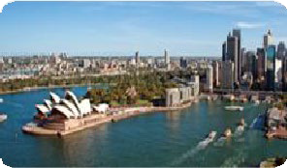
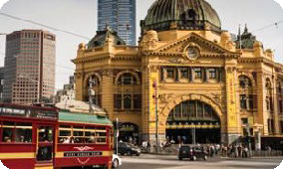
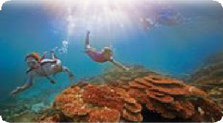
Sydney
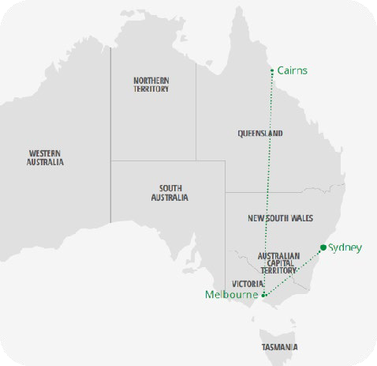
Día 1: Sydney
Llegada a Sydney, traslado al hotel en vehículo privado en inglés. Alojamiento.

Día 2: Sydney (Desayuno/ Almuerzo)
Tour de medio día con guía privado de habla hispana caminando por la ciudad. recorrido por la parte histórica de The Rocks donde cada esquina tiene una historia para contar y los días domingos funciona un mercado de arte y productos locales que vale la pena conocer. También visitarán la bahía de Sydney y Circular Quay y Mrs Macquarie Chair.
Después de la caminata su guía los dejará en el restaurante de la Opera House donde usted almorzará y luego realizará una visita guiada dentro de la Opera House:

Nota: Asegúrese de traer su cámara, agua, sombrero, zapatos cómodos para caminar y protector solar.
Visita guiada, en la Opera House con almuerzo liviano. Descubrirá los teatros y vestíbulos en los que cada año se celebran más de 1600 conciertos, óperas, teatros y ballets y tendrá a su disposición un guía experto que le orientará acerca de todos los aspectos relacionados a la de historia del edificio. Regreso al hotel es por su cuenta.

Día 3: Sydney (Desayuno/ Almuerzo)
Hoy tiene un Tour regular de día completo a las Montañas Azules con audio grabado en español. Las ‘Blue Mountains’ se encuentran enclavadas en una extensa área Patrimonio de la Humanidad y son llamadas de esta forma porque sus bosques de eucaliptos al recalentarse por el sol descargan una fina niebla de aceite que al refractar la luz hace que las montañas se vean azules a la distancia. Incluye traslados de ida y vuelta al hotel, almuerzo, entrada al parque Calmsley Farm, recorrido por las Montañas Azules (incluido Jamieson Valley lookout, Eaglehawk Lookout, Govetts Leap y algunas zonas más remotas menos visitadas por los turistas con vistas impactantes de las Three Sisters), almuerzo y visita a los jardines botánicos Mt Tomah.

Día 4: Sydney/ Melbourne (Desayuno/ Cena)
Traslado al aeropuerto en vehículo privado en inglés para tomar vuelo (no incluido) hacia Melbourne.

Melbourne
Día 4: Melbourne
Llegada a Melbourne, Traslado privado al hotel en inglés. Alojamiento Día libre para actividades personales
Por la tarde dirigirse a la parada No#125 en Normanby Road, para su salida del tranvía Colonial Tramcar. Esta noche disfrutará de una cena deliciosa mientras recorre la ciudad iluminada a bordo del Colonial Tramcar Restaurant. Regreso al hotel es por su cuenta.

Día 5: Melbourne (Desayuno/ Almuerzo)
Tour regular de día completo por la Gran Ruta Oceánica (Great Ocean Road). La Great Ocean Road es considerada una de las carreteras costeras más bellas del mundo. El tour incluye visita a Apollo Bay, Great Otway National Park Rainforest, las formaciones rocosas en Port Campbell National park, Loch Ard Gorge y los majestuosos Doce Apóstoles, almuerzo y traslados de ida y vuelta al hotel.

Día 6: Melbourne/ Cairns (Desayuno)
Traslado al aeropuerto en vehículo privado en inglés para tomar vuelo (no incluido) a Cairns.

Cairns
Día 6: Cairns
Llegada a Cairns, Traslado al hotel en vehículo privado en inglés. Alojamiento.

Día 7: Cairns (Desayuno/ Almuerzo)
Traslado desde su hotel para bordar su Crucero a la Gran Barrera de Coral y Upolu Cay. Este crucero permite experimentar las maravillas de la Gran Barrea de Coral a bordo de un crucero de atención esmerada, profesional y personalizada. Podrá practicar snorkeling; y como opcional buceo (no incluido) en dos lugares de la Gran Barrera de Coral. El tour incluye equipos e instrucción de snorkeling, tour en bote de fondo transparente, almuerzo a bordo, y traslados de ida y vuelta al hotel.

Día 8: Cairns (Desayuno/ Almuerzo)
Tour regular con audio en español a Cape Tribulation & Daintree: Daintree es la selva tropical viviente más antigua del mundo. Cape Tribulation es donde el mar se encuentra con la selva, lugar donde usted mirara la selva desde un telón de fondo de arena, mar y cielo. El tour viaja a través de la selva. Inclusiones: crucero por el rio Daintree, visita a la playa Cape Tribulation Beach, almuerzo, caminata por Mossman Gorge, audio con comentarios en español y traslados de ida y vuelta al hotel.

Día 9: Cairns/ Salida
Traslado al aeropuerto en vehículo privado en inglés.

DESTINO AUSTRALIA – Precios
Precios por persona en Dólares Australianos
FECHAS DE VIAJE | TWIN/DBL | INDIVIDUAL | TRIPLE
01 Abr 20 – 31 Mar 21 | $3,070.00 | $4,162.00 | $2,865.00
Tarifas suplementarias y estadías mínimas durante temporadas de eventos especiales (ver apartado especial de eventos especiales)

HOTELES PREVISTOS O SIMILARES
Ciudad | Hotel y categoría | Habitación
Sydney (3 noches) | Vibe Sydney Hotel 4* | Guest Room con desayuno completo
Melbourne (2 noches) | Rendezvous Hotel Melbourne 4* | Guest Room con desayuno completo
Cairns (3 noches) | Double Tree by Hilton Cairns 4* | Deluxe Room con desayuno completo

Inclusiones:
  - Traslado privado tal indicado en el itinerario (Ingles).
  - Alojamiento en hoteles mencionados o similares con desayuno buffet diario.
  - Comidas con indicadas en el itinerario - Almuerzos día 2, 3, 5, 7 y 8. Cena, día 4
  - Tour día 2: pasajeros deben tener un cierto nivel de salud para poder participar, aparte de la caminada por la mañana con el guía, el tour por la Opera House 200 escalones aprox, con una duración de aproximadamente 1 hora. El tour por la Opera House será en Ingles.
  - La visita en Opera House en español opera solo los martes, jueves y viernes a las 15:00hrs.
  - Dia 3 y 8 – Estos tours son regulares con audio grabado enespañol.
  - Dia 5 – Este tour es con guía/chofer habla hispana.
  - Crucero Día 3, 5 y 9 son regulares y no incluye guíalocal.
  - Cairns: impuesto medio-ambiental en la barrera de Coral.

EXTENSIÓN TASMANIA

Tarifas válidas desde 01 abril 2020 a 31 marzo 2021

06 días/05 noches Tasmania

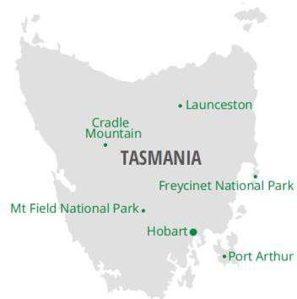
Este tour que comienza en la ciudad de Hobart y finaliza en la ciudad de Launceston le permitirá disfrutar de la magia de Tasmania. El tour opera con grupos pequeños con guías que aman y conocen la isla. Tasmania es un paraíso de paisajes, animales, historia y modernidad del que usted también quedará enamorado.

Tasmania
Día 1 (sábado): Hobart
Llegada a la capital de Tasmania, Hobart, y traslado a su alojamiento. Disfrute de un día libre en Hobart. Aproveche para visitar la famosa feria Salamanca. Aquí encontrará artesanía local de calidad, comida y entretenimiento. Por la tarde puede optar por abordar el ferry a MONA. El Museo de Arte Antiguo y Nuevo es uno de los museos más únicos y controvertidos del mundo.
Contemple la mayor colección privada de arte de Australia con su fascinante mezcla de arte antiguo y moderno. Alojamiento: Hotel Grand Chancellor Hobart, Mountain View (o similar).
Comidas: no incluido.

Día 2 (domingo): Tasman Peninsula
La Península de Tasmania y el famoso sitio Port Arthur son algunos de los destinos más visitados de Tasmania. Situado en tranquilos jardines, el famoso asentamiento de convictos de Tasmania alberga una oscura historia que nuestro guía experto le pasara todas informaciones. Visite las famosas formaciones geológicas de la península mientras explora la costa. Por la tarde, conozca al enigmático personaje de Tasmania, el Diablo de Tasmania, y aproveche la oportunidad para alimentar a mano a los encantadores canguros. Alojamiento: Hotel Grand Chancellor Hobart, Mountain View (o similar).
Comidas: Desayuno y Almuerzo.

Día 3 (lunes): Freycinet – Wineglass Bay
Esta mañana haremos una breve parada en el histórico pueblo de Richmond, donde podrá disfrutar de la nostalgia de la época colonial. A continuación, relájese y disfrute de un viaje panorámico en coche por la costa este de Tasmania hasta Freycinet, con su belleza excepcional, sus playas de arena blanca y su costa de granito. Tiempo para observar el mirador de Wineglass Bay, donde podrá tendrán la oportunidad para tomar fotos, con vistas al Parque Nacional de Freycinet, podrán también optar por una caminata más corta alrededor del faro de Cape Tourville.
Alojamiento: Freycinet Lodge, cabaña de una habitación (o similar). Comidas: Desayuno y Almuerzo.

Día 4 (martes): Freycinet National Park – Cradle Mountain
Continúe su viaje a Launceston para realizar un recorrido introductorio por la ciudad más grande del norte de Tasmania. Explore el pintoresco desfiladero de Cataratas, donde el río South Esk se abre paso a través de escarpados acantilados rocosos. Evoque recuerdos de la época victoriana mientras pasea por los jardines. Después del almuerzo, viaje a través de exuberantes y ondulantes praderas antes de llegar al monte alpino y al Parque Nacional de Cradle Mountain, declarado Patrimonio de la Humanidad por la UNESCO. Alojamiento: Cradle Mountain Hotel, King Split Room (osimilar).
Comidas: Desayuno y Almuerzo

Día 5 (miércoles): Cradle Mountain – Dove Lake – Salida Launceston
Hay días que, si podrá ver el reflejo de la escarpada de Cradle Mountain en las aguas del Lago Dove, Su guía compartirá con usted una visión de la historia, flora y fauna de la región. Las caminatas están disponibles para adaptarse al grupo y al clima.
Comidas: Desayuno y Almuerzo Alojamiento: Grand Chancellor Launceston Noche libre

Día 6 (jueves): Launceston / Salida
Desfrute del desayuno y en horario determinado traslado hacia el aeropuerto de Launceston Fin de su viaje por Tasmania

EXTENSIÓN TASMANIA – Precios
Precios por persona en Dólares Australianos
FECHAS DE VIAJE | TWIN/ DBL | INDIVIDUAL | TRIPLE
01 May 2020 – 31 Dic 2020  01 Mar 2021 – 31 Mar 2021 | $4,368.00 | $5,418.00 | $4,232.00
01 Abr 2020 – 30 Abr 2020  01 Jan 2021 – 28 Feb 2021 | $4,473.00 | $5,733.00 | $4,232.00
Tarifas suplementarias y estadías mínimas durante temporadas de eventos especiales (ver apartado especial de eventos especiales)

Inclusiones:
- Tour en grupo reducido con guía local de habla inglesa. (El tour también opera en español, consúltenos tarifas)
- Traslado privado del día 1 en Hobart (aeropuerto-hotel)
- 5 noches de hotel 4*
- 5 desayunos
- 4 almuerzos
- Entrada a Bonorong, al sitio histórico de Port Arthur y pases a los parques nacionales.

Condiciones Especiales:
- El tour opera con las tarifas mencionadas con un mínimo de 4 personas y un máximo de 12 (con menos de 4 personas el tour opera con un suplemento, consúltenos tarifas)
- El tour sale semanalmente, los días sábados desde Hobart.
- Precios por persona en dólares australianos
- Tarifas incluyen impuesto local 10% GST (Good and services tax) y son cotizados en dólares australianos (AUD)
- Todos los precios son sujetos a confirmación y disponibilidad al momento de reserva.
- Pequeños cambios de programa pueden ser posibles sin previo aviso debido a circunstancias imprevistas fuera de nuestro control

EXTENSION DARWIN

Tarifas válidas desde 01 abril 2020 a 31 marzo 2021

04 días/03 noches Darwin con visita a Kakadu National Park
Darwin
Día 1: Darwin
Llegada a Darwin, traslado al hotel en vehículo privado en inglés. Alojamiento

Día 2: Darwin/ Kakadu National Park (Desayuno/ Almuerzo)
El sale por la mañana temprano de Darwin y tomará la carretera Arnhem Highway. Su guía lo llevara en un paseo por Nourlangie para ver las galerías de arte rupestre. Después del almuerzo tomará un crucero por las famosas aguas de Yellow Water Billabong donde podrá ver cocodrilos de agua salada y aves de muchos variados colores. Sigue visita a centro cultural Warradjan Cultural Centre donde aprenderá sobre las tradiciones de los pueblos aborígenes de Kakadu. Alojamiento en Kakadu

Día 3: Kakadu National Park/ Darwin (Almuerzo)
Por la mañana su guía lo conducirá a explorar Ubirr, área patrimonio de la humanidad, los más aventureros pueden subir hasta un mirador con vistas panorámicas. Luego se unirá a un crucero Guluyambi por el río East Alligator River donde un guía aborigen lo proveerá de conocimientos sobre la cultura, la mitología, la cadena alimentaria y formas de supervivencia. El tour tiene acceso especial a Arnhem Land y el centro Bowali Visitor Centre que usted visitará antes de regresar a Darwin. Alojamiento

Día 4: Darwin/ Salida (Desayuno)
Traslado al aeropuerto en vehículo privado en inglés.
Nota: El tour a Kakadu opera diariamente de abril a noviembre. Diciembre a marzo opera saliendo lunes y jueves.
De noviembre a abril (temporada de lluvias) el acceso a Ubirr y East Alligator River no siempre es posible, por lo que si este fuera el caso se preverá una ruta alternativa.

EXTENSION DARWIN – Precios
Precios por persona en Dólares Australianos
FECHAS DE VIAJE | TWIN/DBL | INDIVIDUAL | TRIPLE
01 Abr 20 – 30 Abr 20  01 Dic 20 – 31 Mar 21 | $1,063.00 | $1,402.00 | $1,028.00
01 May 20 – 30 Nov 20 | $1,278.00 | $1,826.00 | $1,198.00
Tarifas suplementarias y estadías mínimas durante temporadas y eventos especiales (ver apartado especial de eventos especiales)

HOTELES PREVISTOS O SIMILARES (consúltenos tarifas con hoteles de diferente categoría)
Ciudad | Hotel y categoría | Habitación
Darwin (días 2 y 4) | Double Tree By Hilton Esplanade Darwin 4* | Guest Room con desayuno completo
Kakadu | Mercure Kakadu Crocodile Hotel 4* | Superior Room- SOLO HABITACION

Servicios Incluidos:
- Traslados y visitas según itinerario.
- Tour regular en inglés.
- Alojamiento en hoteles mencionados o similares.
- Desayuno solo en Darwin. Dia 2 – el desayuno será un boxed breakfast debido al horario de salida.
- Alojamiento en Kakadu consiste de solo habitación.
- Almuerzo- días 2 y 3 de acuerdo al itinerario.
- Entrada a Kakadu National Park

EXTENSION HAMILTON ISLAND

Tarifas válidas desde 01 abril 2020 a 31 marzo 2021

05 días/04 noches Hamilton Island
Hamilton Island
Hamilton Island es una de las 74 islas tropicales que se encuentran entre la costa de Queensland y la Gran Barrera de Coral (conocidas como las Whitsundays) Es la isla habitada más grande de las islas Whitsunday y cuenta con vuelos diarios, una amplia gama de restaurantes, actividades y excursiones; Ofrece opciones tanto para escapadas románticas como familiares.

El paquete ‘Best of Whitsundays’ de 4 noches que le ofrecemos le permite experimentar la región de Whitsundays, la Gran Barrera de Coral, Whitehaven Beach y animales nativos en el Wild-Life Hamilton Island.

INCLUSIONES
PALM BUNGALOWS y REEF VIEW HOTEL (4*) | BEACH CLUB (5*)
- 4 noches de alojamiento  - Traslados desde y de regreso al aeropuerto (no privado)  - Desayuno completo buffet  - Crucero de día completo a la Gran Barrera de Coral con morning tea, lunch y afternoon tea.  - Crucero de medio día a la playa Whitehaven Beach con morning tea o afternoon tea  - Entrada a Wild-Life Hamilton Island  - Uso de catamaranes, paddle skis, equipo de windsurf, equipo de snorkelling, gimnasio, sauna y posibilidad de alquilar canchas de tennis y squash.  - Uso ilimitado del shuttle bus de la isla (en horarios programados entre las 7.00 a 23.00hrs)  - Wi-fi | - 4 noches de alojamiento  - Traslados VIP desde y de regreso al aeropuerto.  - Desayuno a la carta  - Crucero de día completo a la Gran Barrera de Coral con morning tea, lunch y afternoon tea.  - Crucero de medio día a la playa Whitehaven Beach con morning tea o afternoon tea.  - Entrada a WildLife Hamilton Island  - Uso de catamaranes, paddle skis, equipo de windsurf, equipo de snorkelling, gimnasio, sauna y posibilidad de alquilar canchas de tennis y squash, Beach Club lounge, pileta y restaurante  - Uso ilimitado del shuttle bus de la isla (en horarios programados entre las 7.00 y las 23.00hrs)  - Wi-fi

EXTENSION HAMILTON ISLAND - Precios
Precios por pareja en Dólares Australianos
HOTEL | HABITACIÓN | FECHAS DE VIAJE | TARIFA TOTAL PARA 2 ADULTOS
Palm Bungalow (4*) | Palm Bungalow | 01 Abr 20 – 31 Mar 21 | $2,162.00
Reef View Hotel (4*) | Coral View |  | $2,313.00
Beach Club (5*)  (solo para adultos – mayores de 18 años) | Beach Club |  | $3,461.00
Black out dates: 22 Diciembre 20 al 09 Enero 2021 (inclusive)

Tarifas suplementarias y estadías mínimas durante temporadas de eventos especiales (ver apartado especial de eventos especiales)

Inclusiones:
- Servicios tal como indicados arriba.

TOURS REGULARES

SALIDAS GRUPALES

BELLEZAS AUSTRALIANAS

Tarifas válidas desde 01 abril 2020 a 31 marzo 2021 – Empieza día Lunes

10 días/09 noches (Empieza dia lunes) Sydney – Cairns – Melbourne

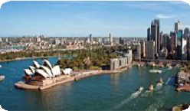
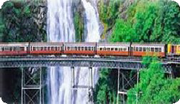
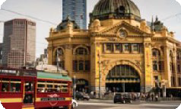

***NOTA: Este programa opera con un mínimo de 2 pasajeros**
Sydney
Día 1 (lunes) Sydney
Llegada as Sydney. Bienvenida y asistencia en el aeropuerto por parte de chofer-guía de habla hispana y traslado en vehículo privado al hotel. Alojamiento.

Día 2 (martes) Sydney (Desayuno/ Almuerzo)
Tour panorámico de la cuidad de Sydney en vehículo privado con chofer-guía de habla hispana para. Visitando lugares destacados como The Rocks, Jardin Botanico y la famosa playa de Bondi.
El tour concluye al mediodía en Circular Quay donde usted tomará un crucero con almuerzo por la bahía de Sydney. El regreso al hotel es por cuenta propia.

Día 3 (miércoles) Sydney (Desayuno)
Día libre para disfrutar esta encantadora ciudad o realizar actividades opcionales

Día 4 (jueves) Sydney/ Cairns (Desayuno)
Traslado al aeropuerto, en vehículo privado (Ingles), para tomar vuelo (no incluido) hacia Cairns.
Cairns
Llegada a Cairns, Traslado al hotel en vehículo privado (ingles). Alojamiento

Día 5 (viernes) Cairns (Desayuno/ Almuerzo)
Crucero a la Gran Barrera de Coral. Traslado desde su hotel para bordar el catamarán. Durante el crucero disfrutará del paisaje, puede tomar sol o lanzarse a nadar y hacer snorkeling entre los corales. El crucero además incluye un suculento almuerzo a bo rdo, visita a Michaelmas Cay y tour en barco semi-sumergible con fondo transparente.

Día 6 (sábado) Cairns (Desayuno/ Almuerzo)
Tour de día completo al bosque de Kuranda con guía privado de habla hispana. Incluye: traslados privado del hotel a Tjapukai, visita al parque cultural Tjapukai con show y almuerzo, teleférico Skyrail desde Caravonica hacia el poblado de Kuranda; tren escénico hacia Freshwater Station; y luego regreso desde Freshwater al hotel en vehículoprivado.

Día 7 (domingo) Cairns/ Melbourne (Desayuno)
Traslado al aeropuerto, en vehículo privado (Ingles), para tomar vuelo (no incluido) hacia Melbourne.

Melbourne
Llegada a Melbourne, Traslado al hotel en vehículo privado (ingles). Alojamiento

Día 8 (lunes) Melbourne (Desayuno)
Tour de medio día por la ciudad, compartido con chofer-guía de habla hispana. Visitará los Jardines Flagstaff, la Universidad, el Parlamento la Antigua Casa de Aduanas, la Estación de Flinders Street, la Catedral de St. Paul y St. Patrick y los Jardines Fitzroy. El tour además incluye visita a la Torre Eureka.

Día 9 (martes) Melbourne (Desayuno)
Como opcional – Tour de día completo a Gran Ruta Oceanica

Día 10 (miércoles) Melbourne (Desayuno)
Traslado al aeropuerto en vehículo privado con chofer de habla inglesa.

BELLEZAS AUSTRALIANAS – Precios

HOTELES PREVISTOS O SIMILARES
Ciudad | Hotel y categoría | Habitación
Sydney | Vibe Hotel Darling Harbour 4* | Deluxe Room con desayuno completo
Cairns | Doubletree by Hilton 4* | Standard Guest Room con desayuno completo
Melbourne | Travelodge Hotel Southbank 4* | Standard Studio room con desayuno completo
Inclusiones:
- Traslados y visitas según itinerario.
- Guía de habla hispana según itinerario.
- Servicios regulares o privados según itinerario. Cruceros no privados y singuía.
- Alojamiento en hoteles 4* con desayuno diario.
- Cairns: el crucero a Gran Barrera de Coral incluye impuesto medio-ambiental. El crucero previsto es el que va a el cayo Michaelmas Cay. En el evento de que este crucero no opere se reemplazará por otro crucero que irá a un lugar distinto de la Gran Barrera de Coral.
Tour a Kuranda: en el evento de que el Skyrail y/o el Railway no operen se modificará el itinerario y/o la fecha de la visita. No habrá reembolso.

FECHAS DE LLEGADA A SYDNEY 2020-2021 (lunes)
ABRIL | MAYO | JUNIO
06, 20 | 04 | 08, 22
JULIO | AGOSTO | SEPTIEMBRE
20, 27 | 17, 24 | 07, 21
OCTUBRE | NOVIEMBRE | DICIEMBRE
05, 19 | 09 | 07, 14
ENERO - 2021 | FEBRERO- 2021 | MARZO -2021
11 | 08, 15 | 08, 15

Bellezas Australianas Sydney-Cairns-Melbourne
Precios por persona en Dolares australianos
FECHAS DE VIAJE | Twin/Doble | Individual | Triple
06 Abr 20-15 Mar 21 | $3,043.00 | $4,862.00 | $2808.00

PRECIOS VÁLIDOS DESDE EL 01 ABRIL 2020 AL 31 DE MARZO 2021
Noche adicional – Vibe Darling Harbour – Habitación DELUXE incluyendo desayuno buffet
Precio por habitación, por noche.
FECHAS DE VIAJE | Twin/Doble | Single | Triple
01 Abr 20 - 30 Sep 20 | $381.00 | $355.00 | N/A
01 Oct 20 -31 Marzo 21 | $408.00 | $381.00 | N/A

Noche adicional – DoubleTree by Hilton – Habitación GUEST incluyendo desayuno buffet
Precio por habitación, por noche.
FECHAS DE VIAJE | Twin/Doble | Single | Triple
01 Abr 20 - 31 Mar21 | $187.00 | $187.00 | $301.00

Noche adicional – Travelodge Southbank – Habitación GUEST incluyendo desayuno buffet
Precio por habitación, por noche.
FECHAS DE VIAJE | Twin/Doble | Single | Triple
01 Abril 20 - 30 Sep 20 | $181.00 | $160.00 | $247.00
01 Oct 20 - 31 Mar 21 | $187.00 | $166.00 | $255.00

COLORES AUSTRALIANOS

Tarifas válidas desde 01 abril 2020 a 31 marzo 2021 – Empieza día Lunes

09 días/08 noches Sydney – Ayers Rock – Cairns

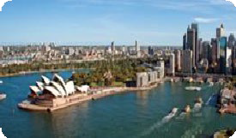
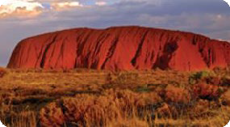
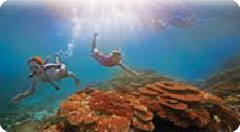
Sydney
Día 1 (lunes) Sydney
Bienvenida y asistencia en el aeropuerto por guía de habla hispana y traslado en vehículo privado al hotel. Situada en una de las bahías más bellas del mundo, Sydney es una ciudad cosmopolita y vibrante que siempre ofrece algo nuevo para descubrir. (3 noches en Sydney con desayuno completo)

Día 2 (martes) Sydney (Desayuno/ Almuerzo)
Tour de medio día no privado guiado en español para conocer la ciudad. El recorrido incluye Oxford Street, Paddington, Tamarama, Bronte. Visitará la famosa playa Bondi Beach y una vista panorámica desde Dover Heights. Al regreso pasará por Double Bay, King Cross y Mrs. Marquarie’s Point para una vista mágica final del harbour antes de regresar al centro de la ciudad. Luego del tour realizará un crucero con almuerzo por la bahía de Sydney.
Regreso al hotel por cuenta propia, aproveche para caminar y seguir explorando esta hermosa ciudad; también puede visitar el Acuario, el parque Wild-life y la Opera House que quedan muy cerca desde donde usted finaliza el crucero (ver descripción en día 3 y consúltenos tarifas)

Día 3 (miércoles) Sydney (Desayuno)
Día libre para disfrutar esta encantadora ciudad o realizar actividades opcionales

Día 4 (jueves) Sydney/ Ayers Rock (Desayuno)
Traslado en vehículo privado con chofer de habla inglesa para vuelo con destino Ayers Rock (vuelo no incluido).

Ayers Rock
Llegada a Ayers Rock, el corazón y lugar sagrado de las culturas originarias australianas. Traslado al hotel en el bus de cortesía del resort con chofer de habla inglesa. Registración en el hotel (2 noches con 1 desayuno en el hotel y 1 desayuno durante tour). Prepárese para la cena incluida ‘Los sonidos del Silencio’. Es una cena estilo barbacoa en medio del desierto. Usted va a ser testigo de una puesta de sol inolvidable: a medida que caiga el sol el Uluru irá cambiando de color acompañado de la música del digerido, seguido de una cena bajo las estrellas…disfrute de este viaje a través del sonido del silencio, el espíritu del cielo, la Vía Láctea y la Cruz del Sur. Incluye traslado de ida y vuelta al hotel.

Día 5 (viernes) Ayers Rock (Desayuno – este desayuno será tomado durante el tour)
Por la mañana: tour en grupo reducido con audio grabado en español viendo el amanecer en Kata Tjuta donde disfrutara de un desayuno estilo picnic. Luego el tour continúa hacia Walpa Gorge, el monte de los vientos. El guía explicará la importancia cultural y espiritual del lugar, como así también su origen geológico. Por la tarde: tour en grupo reducido con audio grabado en español para ver el atardecer en Uluru. Su guía lo llevará por los ojos de agua y sitios de importancia arqueológica y artística; y seguirá aprendiendo sobre la significación cultural de Uluru para los pueblos aborígenes. Ambos tours incluyen traslado de ida y vuelta al hotel.

Día 6 (sábado) Ayers Rock/ Cairns (Desayuno)
Traslado privado en el bus de cortesía del resort con chofer de habla inglesa para vuelo con destino CAIRNS (vuelo no incluido).

Cairns
Llegada a Cairns, la ciudad más importante del norte tropical de Queensland, considerada uno de los destinos favoritos del mundo para practicar submarinismo, buceo y snorkeling; en gran parte gracias a la Gran Barrera del Coral, el único organismo viviente que

puede ser visto desde el espacio. Traslado al hotel en vehículo privado con chofer de habla inglesa. (3 noches en Cairns con desayuno completo)

Día 7 (domingo) Cairns (Desayuno/ Almuerzo)
Crucero a la Gran Barrera de Coral. Desde el hotel realizará por su cuenta una pequeña caminata hasta el lugar donde abordará el catamarán. Durante el crucero disfrutará del paisaje, puede tomar sol o lanzarse a nadar y hacer snorkeling entre los corales. El crucero además incluye un suculento almuerzo incluido a bordo, visita a Michaelmas Cay y tour en barco semisumergible con fondo transparente.

Día 8 (lunes) Cairns (Desayuno/ Almuerzo)
Tour de día completo al BOSQUE DE KURANDA con guía de habla hispana. En este tour experimentará el contraste entre el ferrocarril más antiguo de la región y el más hermoso teleférico del mundo. Su primera parada será en Tjapukai Aboriginal Park. La gente de la tribu Tjapukai ha habitado la zona de Cairns, Port Douglas y Kuranda desde hace más de 40,000 años. Gracias a este parque temático aborigen, esa cultura no sólo es preservada, sino que aspectos de ella, tales como la lengua, que en un momento determinado estaba en peligro de extinción, ahora se habla extensamente entre los miembros de la tribu y en algunas áreas del parque. En Tjapukai Aboriginal Cultural Park tendrá la oportunidad de formar parte de esta tribu, a través de exposiciones, danzas y canciones, que lo llevarán desde el tiempo del sueño (Dreamtime) hasta el día de hoy. Almuerzo incluido. A bordo del teleférico Skyrail, desde Caravonica hacia el poblado de Kuranda, y del tren escénico hacia Freshwater Station usted atravesara la selva, túneles, puentes y barrancos espectaculares. El paseo en teleférico incluye paradas donde usted puede caminar y maravillarse con el paisaje desde los miradores.

Día 9 (martes) Cairns (Desayuno)
Traslado al aeropuerto en vehículo privado con chofer de habla inglesa.

COLORES AUSTRALIANOS – Precios

HOTELES PREVISTOS O SIMILARES
Ciudad | Hotel y categoría | Habitación
Sydney | Vibe Hotel Darling Harbour 4* | Deluxe Room con desayuno completo
Ayers Rock | Desert Gardens Hotel 4* | Garden View Room con desayuno completo
Cairns | Doubletree by Hilton 4* | Standard Guest Room con desayuno completo
Inclusiones:
- Asistencias de chofer/guía habla hispana solamente para el traslado de llegada en Sydney
- Todos los otros traslados aeropuerto/hotel/ aeropuerto en vehículo privado con chofer regular(Ingles)
- Excursiones mencionadas compartidas en grupos chicos de máximo 12 personas en Sydney yMelbourne
- Cruceros en Sydney y Cairns no son privado y no incluye guías hablas hispanas locales.
- Impuesto medioambiental del crucero día 6 del programa (Cairns)
- Costo de admisión a atracciones según el itinerario
- Alojamiento en hoteles 4* en habitación standard con desayuno estilo buffetdiario.
- 3 almuerzos – Dia 02, 05, 06

NOTA: Tour a Kuranda: en el evento de que el Skyrail y/o el Railway no operen se modificará el itinerario y/o la fecha de la visita. No habrá reembolso.

FECHAS DE LLEGADA A SYDNEY 2020-2021 (lunes)
ABRIL | MAYO | JUNIO
N/A | 25 | N/A
JULIO | AGOSTO | SEPTIEMBRE
06 | 10 | N/A
OCTUBRE | NOVIEMBRE | DICIEMBRE
05 | 23 | N/A
ENERO - 2021 | FEBRERO- 2021 | MARZO -2021
18 | N/A | N/A

Colores Australianos Sydney-Ayers Rock-Cairns
Precios por persona en Dolares australianos
FECHAS DE VIAJE | Twin/Doble | Individual | Triple
25 May 20 - 10 Ago 20 y 18 Ene 21 | $3,480.00 | $4,721.00 | $3,316.00
05 Oct 20 y 23 Nov 20 | $3,555.00 | $4,871.00 | $3,368.00

Noches Adicionales
Noche adicional – Sydney Vibe Darling Harbour – Habitación Standard incluyendo desayuno buffet Precios por habitación, por noche
Fechas | Twin/Doble | Individual | Triple
01 Abr 20 – 30 Sep 20 | $381.00 | $355.00 | N/A
01 Oct 20 – 31 Mar 21 | $408.00 | $381.00 | N/A

Noche adicional – Cairns DoubleTree by Hilton – Habitación Standard incluyendo desayuno buffet
Precios por habitación, por noche
01 Abr 20 – 31 Mar 21 | $187.00 | $187.00 | $301.00

EXTENSION MELBOURNE

Tarifas válidas desde 01 abril 2020 a 31 marzo 2021 – Empieza día Lunes
04 días/03 noches Melbourne

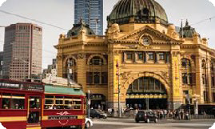
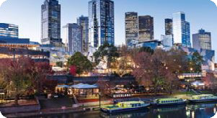
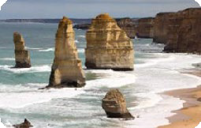
Melbourne
Día 9 (martes) Cairns/ Melbourne (Desayuno)
Salida al aeropuerto incluida. (VUELO NO INCLUIDO). Llegada a MELBOURNE, la ciudad “europea” de Australia y considerada su capital cultural y gastronómica. Traslado privado al hotel con chofer de habla inglesa. (3 noches en Melbourne con desayuno completo)

Día 10 (jueves) Melbourne (Desayuno)
Tour de medio día por la ciudad, en grupo reducido con chofer-guía de habla hispana. Visitará los Jardines Flagstaff, la Universidad, el Parlamento, la Antigua Casa de Aduanas, la Estación de Flinders Street, la Catedral de St. Paul y St. Patrick y los Jardines Fitzroy. El tour además incluye visita a la Torre Eureka, una torre de 92 pìsos donde podrán disfrutar de una vista de 360º de la ciudad. Traslado privado de vuelta al hotel. Resto del día libre.

Día 11 (viernes) Melbourne (Desayuno)
Tour de día completo por la Gran Ruta Oceánica (Great Ocean Road), en grupo reducido, con chofer-guía de habla hispana; con traslados de ida y vuelta al hotel. La Great Ocean Road es considerada una de las carreteras costeras más bellas del mundo. El tour incluye visita a Faro Split Point, Apollo Bay y al Great Ocean Ecolodge donde caminara por un bosque de eucaliptos entre pájaros nativos, koalas y walabies y otros animales; este camino se llama” Eucalyptus Forest Walk” y forma parte de un programa de conservación ambiental del Ecolodge al que usted contribuye al realizar este tour. La gema del viaje son los majestuosos Doce Apóstoles los cuales quedarán grabados en su memoria por siempre.

Día 12 (sábado) Melbourne (Desayuno)
Traslado al aeropuerto en vehículo privado con chofer de habla inglesa. Fin de nuestros servicios.

EXTENSION MELBOURNE – Precios

Colores Australianos: EXTENSION – MELBOURNE: Travelodge Southbank, Guest Room Precios por persona en Dolares australianos
FECHAS DE VIAJE | Twin/Doble | Individual | Triple
06 Abr 20 – 31 Mar 21 | $888.00 | $1,255.00 | $868.00

Noche adicional – Melbourne Travelodge Southbank – Habitación Standard incluyendo desayuno buffet
Precios por habitación, por noche
01 Abr 20 – 30 Sep 20 | $181.00 | $160.00 | $247.00
01 Oct 20 – 31 Mar 21 | $187.00 | $166.00 | $255.00

Servicios Incluidos:
Términos y Condiciones

- Asistencias de chofer/guía habla hispana solamente para el traslado de llegada en Sydney
- Todos los otros traslados aeropuerto/hotel/ aeropuerto en vehículo privado con chofer regular(Ingles)
- Excursiones mencionadas compartidas en grupos chicos de máximo 12 personas en Sydney yMelbourne
- Cruceros en Sydney y Cairns no son privado y no incluye guías hablas hispanas locales.
- Impuesto medio ambiental del crucero día 6 del programa (Cairns)
- Costo de admisión a atracciones según el itinerario
- Alojamiento en hoteles 4* en habitación standard con desayuno estilo buffetdiario.
- 3 almuerzos – Dia 02, 05, 06

NOTA: Tour a Kuranda: en el evento de que el Skyrail y/o el Railway no operen se modificará el itinerario y/o la fecha de la visita. No habrá reembolso.

NUESTROS PROGRAMAS NO INCLUYEN:

- Pasajes aéreos Internacionales y nacionales, ni impuestos de pasajes
- Propinas
- Cualquier otro servicio no mencionado en el itinerario y el programa.
- Comidas/bebidas no mencionadas en el itinerario
- Acceso inmediato (Pre-registro) a las habitaciones en los hoteles *horario de entrada en los hoteles antes de las 14:00hrs
- Gastos personales como lavandería, llamadas telefónicas, tours opcionales opropinas.

Alojamientos previstos (o de similar categoría):

- Sydney: Vibe Darling Harbour, Deluxe Room (https://vibehotels.com/hotel/sydney-darling-harbour)
- Cairns: Doubletree By Hilton, Guest Room (https://doubletree3.hilton.com/en/hotels/queensland/doubletree-by-hilton-hotel- cairns-CNSDCDI/accommodations/rooms.html)
- Ayers Rock: Desert Gardens Hotel, Garden View Room (https://www.ayersrockresort.com.au/accommodation/desert-gardens- hotel)
- Melbourne: Travelodge Southbank, Guest Room (https://www.travelodge.com.au/hotel/melbourne-southbank/)
- El horario del check-in es a partir de las 14hrs y el horario del check-out es a las10hrs.
- Alojamiento en nuestros programas no incluye noches pre-registradas (early check-in) para pasajeros que llegan en vuelos temprano por la mañana, ni late check-out. Si se requiere early check-in o late check-out garantizado, se debe cobrara una noche adicional.
NOTA: Los hoteles mencionados en el itinerario pueden estar sujetos a cambio.

CONDICIONES GENERALES:
- Precios por persona en dólares australianos.
- Reservamos el derecho de cambiar los hoteles mencionados en nuestros programas en caso de renovación no previamente informada y por disponibilidad. Para evitar inconvenientes TEA, ofrecerá hoteles alternativo a costo adicional.
- Nuestro programa comienza un día lunes, es decir el pasajero tiene que estar llegando el dia indicado en nuestra información, por ejemplo, lunes 08 Abril 2019.
- Es la responsabilidad del ejecutivo que hace la reserva con TourEast de asegurarse que los vuelos reservados estén correctos. TourEast NO aceptara responsabilidad por vuelos reservado incorrectamente.
- Tarifas incluyen impuesto local 10% GST (Goods and services tax) y son cotizados en dólares australianos(AUD)
- Fuera de las fechas previstas rigen tarifas y condicionesdiferentes.
- Este programa no es recomendable para niños menores de 12 años

POLITICA DE CANCELACION:
- 47 dias antes de la salida – 10% del total de la reserva
- 46-15 dias ante de la salida – 25% del total de lareserva
- 14-7 dias antes de la salida – 50% del total de lareserva.
- Dentro de 7 dias de la reserva – 100% del total de la reserva

RESPONSABILIDAD
Tour East Australia Pty Ltd (TEA)
No posee y no es en sí misma una compañía aérea, hotelera ni operador de servicios de viaje. TEA es solo un agente y ejerce todos los cuidados en la selección de proveedores de viajes y alojamiento en hoteles incluidos en su reserva. Estos servicios son proporcionados por proveedores reputados y hoteleros en sus propias condiciones. Es importante tener en cuenta, por lo tanto, que todas las reservas realizadas con TEA llevarán el nombre del Cliente y están sujetas a los términos y condiciones de los proveedores de servicios relevantes, algunos de los cuales limitan o excluyen la responsabilidad por muerte, lesiones personales y pérdida. Daños a la propiedad incluyendo equipaje. Cada reserva hace efectiva una nueva relación contractual entre el Cliente y el proveedor de servicios, y el Cliente tiene el derecho de imponer cualquier incumplimiento de los términos y condiciones contr a el proveedor de servicios. TEA recomienda encarecidamente que contrate un seguro de viaje integral contra esos y otros riesgos.
TEA siempre hace todo lo posible para asegurarse de que sus planes de vacaciones sean satisfactorios y TEA acepta la responsabilidad de, pero solo en la medida de, cualquier pérdida o daño sufrido por usted como resultado de nuestra negligencia o la de nuestros empleados. Sin embargo, TEA no asume ninguna responsabilidad de naturaleza alguna por los actos, omisiones o incumplimientos, ya sea negligente o no de cualquier proveedor tercero en relación con sus vacaciones de conformidad con un contrato entre cualquiera de ellos y usted (que puede o no ser evidenciado por escrito mediante la emisión de un boleto, cupón, cupón o similar).

RESERVAS
necesaria para hacer reserva:
- Nombre y Apellido del/los pasajeros
- Fechas de llegada a Australia y Vuelos.
- Información pertinente al pasajero, luna de miel, minusválidos etc.
- Edad de menos

TEMPORADAS DE EVENTOS ESPECIALES
- Las siguientes son las principales (no únicas) fechas de eventos especiales en Australia.
- Cada fecha depende de las organizaciones oficiales de los eventos y pueden estar sujetas a cambios.
- Pueden agregarse eventos y fechas especiales.
- Cada operador de turismo puede adaptar estas fechas a su propio calendario de tarifas y condiciones.
- Durante estas fechas todos los programas (con excepción de la serie grupal) son a peticiónporque:
- Las condiciones y gastos de cancelación cambian.
- Las tarifas son de eventos especiales y/o pueden estar sujetas a estadíasmínimas

**Todas las fechas indicadas están sujetas a cambiar sin previo aviso**
Sydney
EVENT’S NAME | DATE FROM | DATE TO | MINIMUM LENGTH OF STAY
Easter | 05 Abr 20 | 15 Abr 20 | 2
State of Origin | 21 Jun 20 | 21 Jun 20 | 1
City2Surf | 09 Ago 20 | 09 Ago 20 | No min stay
NRL Grand Final | 10 Oct 20 | 11 Oct 20 | 2
New Year’s | 30 Dic 20 | 02 Ene 21 | 2 (sólo el día 31)
Melbourne
Bledisloe Cup | 08 Ago 20 | 08 Ago 20 | No min stay
AFL Grand Final | 25 Sep 20 | 26 Sep 20 | 2
Caufield Cup | 17 Oct 20 | 17 Oct 20 | 2
Cox Plate | 24 Oct 20 | 24 Oct 20 | 2
Twenty 20 Cricket | 25 Oct 20 | 15 Nov 20 | No min stay
T20 World Cup/ WIPCE | 01 Nov 20 | 12 Nov 20 | 1
Melbourne Cup | 03 Nov 20 | 03 Nov 20 | No min stay
New Year’s | 30 Dic 20 | 02 Ene 21 | 2
Australian Open | 18 Ene 21 | 31 Ene 21 | 2
Adelaide
Tour Down Under | 16 Ene 21 | 24 Ene 21 | 3
Superloop Adelaide 500 V8 Supercars | 25 Feb 21 | 28 Feb 21 | 1
Womad | 05 Mar 21 | 08 Mar 21 | 1
Cairns & Darwin
New Year’s | 29 Dec 20 | 01 Ene 21 | No min stay
Chinese New Year | 12 Feb 21 | 20 Feb 21 | No min stay
V8Supercars – Darwin Triple Crown | 17 Jul 20 | 19 Jul 20 | 2
Darwin Cup | 04 Jul 20 | 03 Ago 20 | 3
Easter | 09 Abr 20 | 13 Abr 20 | 1

Servicios Opcionales:
consúltenos tarifas

SYDNEY
- BridgeClimb subida al puente de Sydney por la mañana (no privado)
  - Días de operación (lunes – domingo)

La hora del día | Precios (por persona)
El día | AUD $323
El atardecer | AUD $392
Noche | AUD $281
El amanecer | AUD $407

- Passes de Entradas para las tres siguientes atracciones AUD $61.00 por persona
  - Sydney Aquarium: El emblemático Acuario de Sídney SEA LIFE es una experiencia inolvidable. Posee 14 áreas temáticas y alberga la colección de vida acuática australiana más grande del mundo, incluyendo tiburones, mantarrayas; y la única pareja de manatíes o vaca de agua (dugons) en exhibición del mundo. Ningún viaje a Sídney estaría completo sin visitar el Acuario de Sídney SEA LIFE. Está abierto desde las 9.30 hasta las 19.00 todos los días del año, incluso los feriados. El último horario de ingreso es a las 18.00, una hora antes del cierre. El Acuario se encuentra en Darling Harbour, muy cerca de Wild-life y Opera House.
  - Wild-life Sydney: Esta aventura de animales australianos situado en el corazón de Darling Harbour lo llevará en un recorrido por diferentes hábitats, y pantallas interactivas de primer nivel. Usted será transportado desde los bosques tropicales al desierto rojo de la mano de wombats, cocodrilos, canguros, wallabies, reptiles y una enorme colección de invertebrados.
  - Sydney Eye (Torre de Sydney): es la tercera torre más alta del hemisferio sur. En la torre hay una plataforma de acceso público situado a una altura de 251 metros sobre el centro de la ciudad. Desde lo alto de la torre usted tendrá una panorámica de 360 grados con vistas de la ciudad, el puente de Sydney, el oeste de las Montañas Azules, Botany Bay y hacia el este el magnífico océano pacífico. Desde aquí entenderá el diseño de esta hermosa y cosmopolita ciudad de Sydney.
Aclaración: Esta experiencia no está incluida en la cena del restaurante; pero puede realizarla el mismo día de la cena (llegando más temprano)

- Visita guiada no privada en la Opera House:
AUD $45.00 por persona
Cuando Sydney Opera House se convirtió en un Patrimonio de la Humanidad de la UNESCO en el año 2007, fue aclamada como “una de las indiscutibles obras maestras de la creatividad humana, no sólo del siglo 20 sino de la historia de la humanidad”. Descubrirá los teatros y vestíbulos en los que cada año se celebran más de 1600 conciertos, óperas, teatros y ballets y tendrá a su disposición un guía experimentado que le orientará acerca de todos los aspectos relacionados con los 14 años de creación y 58 años de historia del edificio. El tour incluye unos 200 escalones, si usted tiene movilidad limitada avísenos; y tal vez le convenga realizar el tour diario en inglés (Access Tour) que funciona a las 12.00hrs.
La visita guiada en inglés transcurre todos los días de 9 a 17hrs.
La visita en español funciona martes, jueves y viernes a las 15:00 hrs con una duración de aproximadamente 1 hora.

CAIRNS
- Tour Kuranda (all inclusive) AUD $355.00 por persona
Experimente el contraste entre el ferrocarril más antiguo de la región y el más hermoso teleférico del mundo. Tjapukai Aboriginal Park será su primera parada. Si te interesa esta cultura milenaria, de unos 40,000 años de antigüedad, ha venido al lugar correcto. La gente de la tribu Tjapukai ha habitado la zona de Cairns, Port Douglas y Kuranda desde hace más de 40,000 años. Gracias a este parque temático aborigen, esa cultura no sólo es preservada, sino que aspectos de ella, tales como la lengua, que en un momento determinado estaba en peligro de extinción, ahora se habla extensamente entre los miembros de la tribu y en algunas áreas del parque. En Tjapukai Aboriginal Cultural Park tendrá la oportunidad de formar parte de esta tribu, a través de exposiciones, danzas y canciones, que lo llevarán desde el tiempo del sueño (Dreamtime) hasta el día de hoy. A bordo del teleférico y el tren usted atravesara la selva, túneles, puentes y barrancos espectaculares. El paseo en teleférico incluye dos paradas donde usted puede caminar y maravillarse con el paisaje desde los miradores. Inclusiones: entrada a Tjapukai Aboriginal Cultural Park, teleférico, tiempo libre en el poblado de Kuranda, tren escénico, almuerzo buffet, información del itinerario en español y mapa; y traslados desde y de regreso al hotel.

- Tour Cape Tribulation & Daintree AUD $236.00 por persona
Daintree es la selva tropical viviente más antigua del mundo. Cape Tribulation es donde el mar se encuentra con la selva, lugar donde usted mirara la selva desde un telón de fondo de arena, mar y cielo. El tour viaja a través de la selva. Inclusiones: crucero por el rio Daintree, visita a la playa Cape Tribulation Beach, almuerzo, caminata por Mossman Gorge, audio con comentarios en español y traslados de ida y vuelta al hotel.

Melbourne
- Tour a la Gran Ruta Oceánica (Great Ocean Road)1 AUD $305.00 por persona
Un tour de día completo en grupo reducido con chofer-guía de habla hispana por la con traslados de ida y vuelta al hotel. La Great Ocean Road es considerada una de las carreteras costeras más bellas del mundo. El tour incluye visita a Faro Split Point, Apollo Bay y al Great Ocean Ecolodge donde caminará por un bosque de eucaliptos entre pájaros nativos, koalas y walabies y otros animales; este camino se llama ‘” Eucalyptus Forest Walk”” y forma parte de un programa de conservación ambiental del Ecolodge al que usted contribuye al realizar este tour. La gema del viaje son los majestuosos Doce Apóstoles los cuales quedaran grabados en su memoria por siempre (consúltenostarifas).

1Días operacionales en español: lunes, miércoles, viernes, domingo

